 | Association Syndicale Libre Résidence La Chevauchée  Siège social : 1ter, rue Lavoisier – 91160 LONGJUMEAU   : 09 64 10 86 16 (répondeur)  E-mail : asl-lachevauchee@orange.fr  Site Internet : http://asl-la-chevauchee.ovh

COMPTE RENDU
ASSEMBLÉE GÉNÉRALE EXTRAORDINAIRE DU VENDREDI 23 NOVEMBRE 2018

Le 23 novembre 2018 à 20h30, se sont réunis au siège social de l’Association Syndicale Libre Résidence la Chevauchée 1 ter rue Lavoisier à Balizy commune de Longjumeau, en assemblée générale extraordinaire, les copropriétaires adhérents de l’association, sur convocation qui leur a été remise régulièrement, afin de délibérer sur l’ordre du jour suivant :

Émargement de la liste des présents et vérification des pouvoirs et du quorum.

1. Désignation des assesseurs et secrétaires de la séance.
2. Levée des hypothèques et voirie : présentation et vote
3. Conséquence du vote : modification du budget prévisionnel 2018

Après avoir comptabilisé les derniers arrivants, et après le contrôle des listes et pouvoirs, les feuilles de présence indiquent que 135 copropriétaires représentant 105 112 parts sont présents ou représentés (41 présents et 94 pouvoirs sur 170 copropriétaires), soit 79,41 %.

Le Président Jacques MARQUET déclare alors l’Assemblée Générale ouverte à 20h50.

Il présente les regrets de Mme Marie-Andrée LE SAOUT, Maire Adjointe de ne pouvoir assister à notre Assemblée

Il remercie M. Rémi BETIN, Maire Adjoint, de sa présence.

Il souligne l'investissement important de Maître LEDENTU dans ce dossier et le fait qu'elle ait tenu son engagement de rechercher le moindre coût pour l'ASL.

Le quorum étant largement atteint, l’assemblée générale peut se dérouler et pourra délibérer sur les points portés à l’ordre du jour à la double majorité (des 2/3).

- Désignation des assesseurs et secrétaires de séance.

Le Président Jacques MARQUET propose la désignation des assesseurs et des secrétaires de séance :

- M. Thierry ROUILLARD et M. Philippe HERVE comme assesseurs,
- Mme Estelle MELLOUKI et Mme Michèle SENECHAL secrétaires de séance,
qui acceptent ces tâches.

- Levée des hypothèques et voirie : présentation et vote.

Le Président Jacques MARQUET présente les enjeux de ce vote, le plus important depuis longtemps, après avoir rappelé brièvement l'historique de ce dossier. Il souligne l'important travail réalisé par toute l'équipe du Conseil Syndical pour arriver à ce résultat.

Il rappelle que c'est aujourd'hui la 3ème évocation de ce dossier ô combien important pour nous, après l'AG extraordinaire de novembre 2017 et l'AG ordinaire de mars 2018.

Il précise que le montant de 8 850 € à régler par l'ASL représente le total des frais de publication des actes au service de la publicité foncière et que c'est la seule dépense nous incombant car Maître LEDENTU ne demande rien pour le travail qu'elle a effectué.

Le débat est ouvert.

Au cours des échanges, les remarques effectuées entre les membres de l’ASL sont les suivantes :

- que recouvre la notion de voirie ? Les rues, certes, mais les parkings ?
- Réponse : il semblerait que oui, mais à voir par la Commune dans la procédure qu'elle va mettre en, œuvre après notre vote. Rémi Bétin précise que cela prendra un peu de temps, mais que cela sera engagé dès que possible.
- Le rappel sur les conséquences d'un vote négatif est fait. Mais aucune intervention de l'assemblée dans ce sens.

Il est alors procédé au vote sur le règlement de la somme de 8 850 € à l'Office Notarial Heuel et associés, aux fins d'action pour la levée des hypothèques qui pèsent encore sur notre voirie, ce qui permettra l'intégration définitive de notre voirie dans la voirie communale.

Il est rappelé que ce montant sera prélevé sur les réserves de l'ASL et non par une sur-cotisation.

Le vote a donné les résultats suivants :

- POUR : unanimité
- CONTRE : 0
- ABSTENTIONS : 0

La proposition du Conseil Syndical est donc adoptée à l'unanimité.

La parole est donnée à la Trésorière ; Martine Joscet pour présenter la modification du budget prévisionnel découlant du vote du point 2.

Le montant de 8 850 € nécessaire à la levée des hypothèques sera prélevé sur nos provisions du compte Livret bleu du Crédit Mutuel dont le solde est aujourd'hui de 53 700 €. Aucune augmentation des charges n'est à prévoir actuellement pour faire face à cette dépense.

De ce fait, l’ensemble des dépenses prévisionnelles prévues pour 2018 (voir page 12 du compte rendu de l'AGO du 9 mars 2018) passe de 63 765 € au lieu de 54 915 €.

L’ordre du jour étant épuisé, la séance est levée vers 21h45.

Le Président : Les Secrétaires de séance :

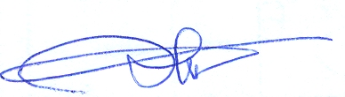 | 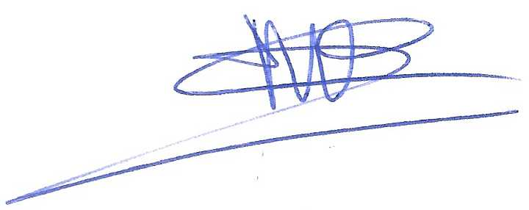 | 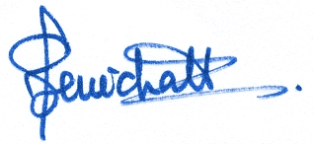
M. MARQUET Jacques Mme MELLOUKI Estelle Mme Michèle SENECHAL

